腾讯会议共享PPT、开麦、开视频操作流程

请同学们在正式论文答辩前，自行下载腾讯会议（电脑端、手机端均可），注册登录后自行前往测试会议室（会议号为960-181-683）测试打开摄像头、打开麦克风、共享PPT等操作方法，确保答辩顺利。
注意:本会议是仅仅是供同学们测试用的，正式答辩的会议号，以答辩通知中，对应的答辩组为准。

电脑端
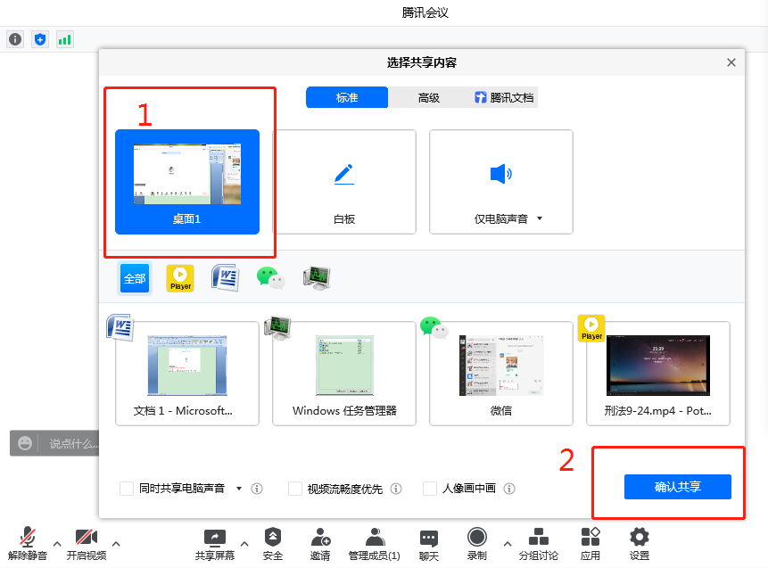
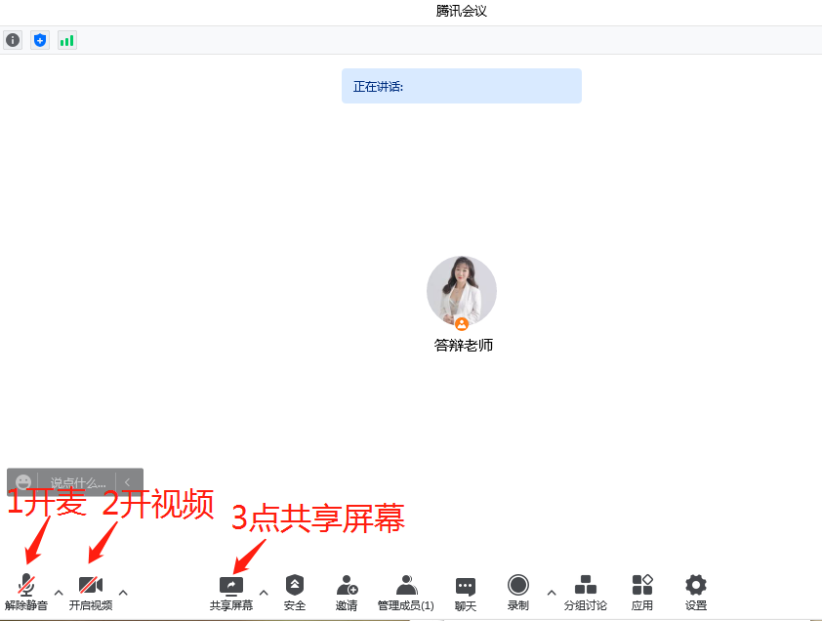
先在电脑中打开答辩PPT，然后进入到答辩腾讯测试会议室(会议号为960-181-683)

打开PPT，开始论文答辩。

手机端操作方法如下：
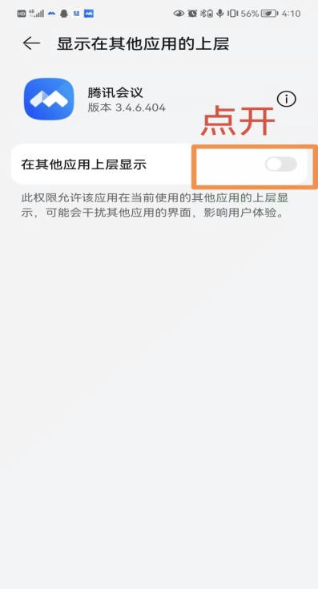
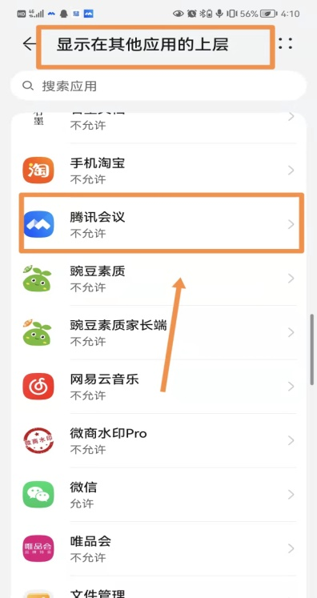
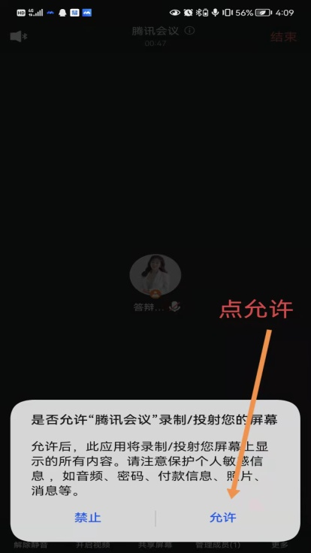
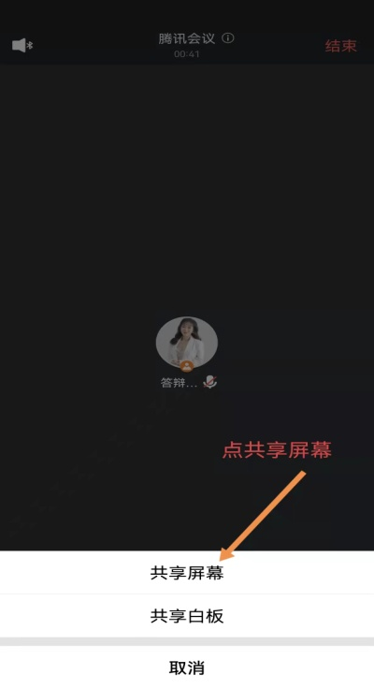
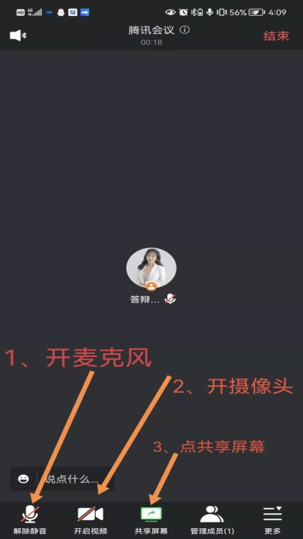
先在手机中打开答辩PPT，然后进入到答辩腾讯会议室。
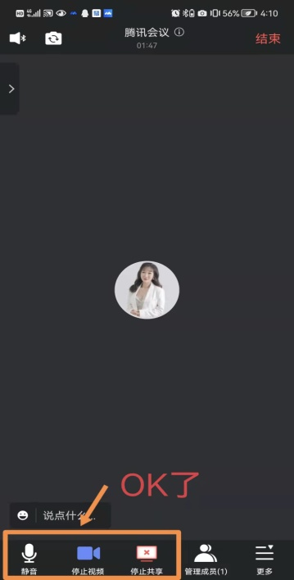
打开PPT，开始论文答辩。

